**Reçete Çeşitleri Nelerdir? Tüm RENKLİ REÇETE Çeşitleri**

**Reçete çeşitleri**, hastalıkların tedavisi amacıyla elle veya elektronik ortamda **Doktorlar tarafından yazılan** ilaçların bulunduğu tıbbi ve yasal bir belgelerdir.

İçerikleri itibariyle birbirinden farklı birçok reçete çeşidi bulunmaktadır. Bu yazıda “**reçete çeşitleri nelerdir**” veya “**renkli reçete türleri ve özellikleri nelerdir**” sorularının detaylı açıklamasını bulabilirsiniz.

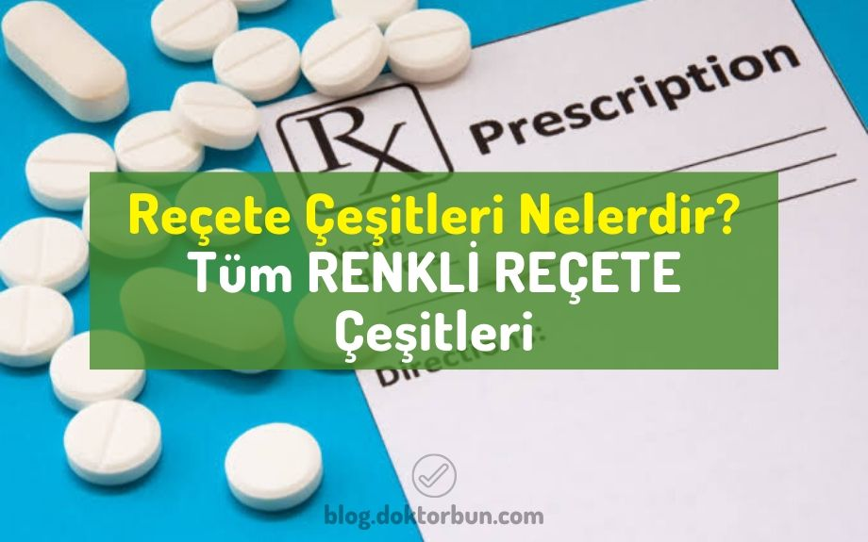

**Renkli Reçete Nedir?**

TDK açıklamasına göre **reçete**; “Hekimler tarafından yazılan ilaçların ve bu ilaçların kullanış biçimlerinin yer aldığı kağıttır.” şeklinde tanımlanmaktadır.

Bir reçete üzerinde şu bilgiler yer almaktadır:

|  |
| --- |
| * Hastanın adı soyadı * Hastanın TC kimlik numarası * Tarih/saat * Hastalığa ait tanı bilgisi * Muayene protokol numarası * Yazılan ilaçlar * İlaçların kullanım dozları * İlaçları yazan doktorun adı-soyadı-sicil numarası |

[**Doktorlar**](https://blog.doktorbun.com/cocuk-doktoru-nasil-olunur/) tarafından yazılan reçetelerde; ilaçlar, ilaçların kullanım dozları ve kullanım süreleri gibi önemli tıbbi bilgiler yer almaktadır. Bu bilgiler ışığında eczanelerden ilaçlarınızı alabilirsiniz.

Reçeteler bazı özelliklerine göre sınıflara ayrılmaktadır. Bu sınıflandırma yapılırken **reçeteler özel renkler ile** isimlendirilmiştir. Renkli reçete kelimesi tam da buradan gelmektedir.

Sağlık Bakanlığı tarafından belirlenen **5 çeşit reçete vardır** ve bu reçeteler çeşitli renkler ile anılmaktadır.

**Reçete Çeşitleri Nelerdir?**

Reçeteler içeriğine göre **5 farklı renge** ayrılmaktadır.

|  |
| --- |
| Renkli reçete çeşitleri şunlardır:   * Beyaz reçete * Kırmızı reçete * Yeşil reçete * Turuncu reçete * Mor reçete |

Sağlık Bakanlığı tarafından düzenli aralıklarla güncellenen **SUT (Sağlık Uygulama Tebliği)** maddelerine göre bu reçeteleri yazabilecek Hekimler belirtilmektedir.

Daha detaylı bilgi için **renkli reçete çeşitleri** ve açıklamalarına geçelim.

**#  Beyaz Reçete**

Doktorlar tarafından hastalara reçete edilen **ilaçların çok büyük bir çoğunluğu** beyaz reçete içerisinde yer almaktadır. **Kontrole tabi olmayan** ilaçlar beyaz reçete ile verilmektedir.

Beyaz reçeteler tüm Hekimler tarafından reçete edilebilmektedir. Pratisyen Hekimler veya [**Uzman Hekimler**](https://blog.doktorbun.com/nasil-uzman-doktor-olunur/) beyaz reçete ile ilaçlarını yazabilirler.

Antibiyotikler, basit ağrı kesiciler, diyabet ve tansiyon ilaçları beyaz reçete sınıfı içerisinde reçete edilebilen ilaçlardandır.

**#  Kırmızı Reçete**

[**Kırmızı reçete**](https://blog.doktorbun.com/kirmizi-recete-nedir/), genellikle uyuşturucu madde özelliği taşıyan ilaçlar için kullanılmaktadır. Sadece bazı Uzman Hekimler tarafından verilebilmektedir.

Kırmızı reçeteli ilaçları **doktor kontrolü** ve **doktor** **tedavisi olmadan** kendi kendinize temin edemezsiniz. Doktorlar bu reçete türünü gerekli şartlar olmadığı sürece yazmazlar.

Kırmızı reçete çoğu zaman ağır seyreden bazı hastalıkların tedavisinde kullanılmaktadır:

* Psikotik hastalıklar
* Bazı kanserler
* Kanser ağrıları
* Bazı psikiyatrik hastalıklar
* Önlenemeyen bazı ağrılar
* Kronik ağrılar

[**Kırmızı reçete nedir?**](https://blog.doktorbun.com/kirmizi-recete-nedir/) ve [**Kırmızı reçeteli ilaçlar nelerdir?**](https://blog.doktorbun.com/kirmizi-receteli-ilaclar-nelerdir/) adlı yazılarımı okuyarak bu reçete türü hakkında daha fazla bilgi edinebilirsiniz.

**#  Yeşil Reçete**

Yeşil reçete, bağımlılık yapıcı özelliği olan**psikotrop ilaçların** temin edilebilmesi için kullanılan renkli reçete çeşididir.

Kırmızı reçete de bağımlılık yapan ilaçlar için kullanılmaktadır. Aralarındaki temel fark yeşil reçeteli ilaçların bağımlılık yapıcı özelliklerinin **daha düşük** olmasıdır.

**Yeşil reçete** ile yazılan bazı etken maddeler şunlardır:

* Alprazolam
* Diazepam
* Ketamin
* Etomidat

Yeşil reçeteli ilaçlar genellikle ilgili bölümün Uzman Doktoru tarafından reçete edilmektedir.

**#  Turuncu Reçete**

Turuncu reçete, **bazı hematolojik ilaçların temin edilmesi için** kullanılan renkli reçete çeşididir. Bu reçete türü ile sadece bazı kan ürünleri alınabilmektedir.

Mor reçete de kan ürünlerinin temininde kullanılmaktadır. Turuncu reçete ile olan temel farkları yazılacak kan ürünleridir. Turuncu reçete ile çeşitli **kan faktörleri** reçete edilmektedir.

**#  Mor Reçete**

Mor reçete, bazı **hematolojik ilaçların** temin edilmesi için kullanılan renkli reçete çeşididir. Bu reçete türü ile sadece bazı kan ürünleri alınabilmektedir.

**Faktörler dışında kalan diğer kan ürünleri (albümin vs)** mor reçete ile verilmektedir.

**Renkli reçete çeşitleri** tıbbi amaçla kullanılan ilaçlarının;

* Daha doğru ve etkili kullanılması
* Amaç dışı kullanımın engellenmesi
* Kaçak ve bağımlılıklarının önlenmesi

amacıyla farklı reçete çeşitleri ile temin edilmektedir. Daha etkili tedavi ve daha etkili denetim mekanizması bu sayede kurulmaktadır.

|  |
| --- |
| Reçete çeşitleri hakkında**bilmeniz gereken** diğer bazı noktalar ise şunlardır:   * Kırımızı reçete, 1985 yılından beridir uyuşturucu madde ve müstahzarları için kullanılmaktadır. * Yeşil reçete, 1986 yılından beridir psikotrop madde ve müstahzarları için kullanılmaktadır. * Renkli reçete sisteminin e-reçete uygulamasına 2017 yılının mart ayında başlanmıştır. |

**Reçete çeşitleri nelerdir** sorusuna kapsamlı bir yanıt bulduğunuzu umuyorum. Daha fazla bilgi almak için yazı içerisinde link verdiğim diğer yazılarımı okuyabilirsiniz.